2023年全市初中学生学业水平考试地理试题
一、单项选择题(下列各小题的四个选项中,只有一项最符合题目要求。每小题2分，共50分。)
地图是地理学科的“第二语言”。读我国南方局部地区图,完成下面小题。
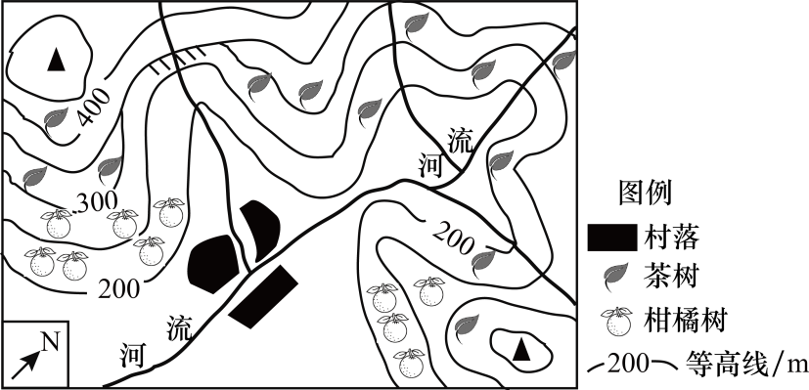
1. 关于该地区的叙述,正确的是（ ）
A. 主要地形类型是山地 B. 干流的流向大致是由北向南
C. 茶园多分布在海拔200~400米的山谷 D. 该地区适合种植春小麦
2. 关于该地区的开发,以下措施合理的是 （ ）
A. 在村庄周边开辟采石场 B. 无限扩大茶园规模，提高茶叶产量
C. 大力发展内河运输业 D. 加大科技投入,提升茶叶品质
【答案】1. B 2. D
【解析】
【1题详解】
由图可知，该地区海拔多在200--500米之间，主要地形类型是丘陵，A错误。图中根据指向标判断方向，可以看出，干流的流向大致是自北向南，B正确。茶园多分布在海拔200-400米的山脊，C错误。该地区种植茶树、柑橘等，说明该地区是南方地区，不适合种植春小麦，D错误。故选B。
【2题详解】
关于该地区的开发，在村庄周边开辟采石场和无限扩大茶园规模，提高茶叶产量都是破坏当地环境的做法，这里聚落规模小、河道也狭窄，不适合大力发展内河航运，排除ABC。加大科技投入，提升茶叶品质符合可持续发展战略，是科学开发的措施，故选D。
【点睛】在等高线地形图上，等高线闭合且等高线数值中间高，四周低则为山顶；两山顶之间相对低洼的部位为鞍部；等高线闭合且等高线数值中间低，四周高则为盆地；等高线向海拔低处凸为山脊；等高线向海拔高处凸为山谷，等高线重合的部位是陡崖。
2023年2月24日,“逐梦寰宇问苍穹--中国载人航天工程三十年成就展”开幕式在中国国家博物馆西大厅举行。读图完成下面小题。
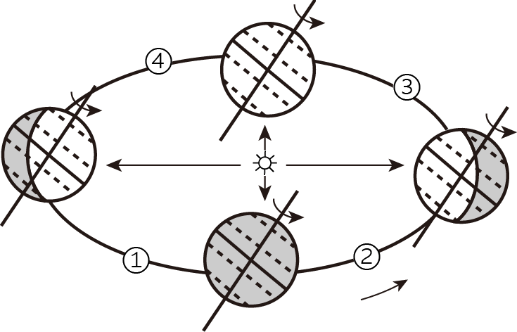
3. 开幕式举行时（ ）
A. 太阳直射点在北半球 B. 地球运行至③附近 C. 济南昼长夜短 D. 北京落叶纷飞
4. 空间站是在距地面397千米的高度可供多名航天员在其中生活工作和巡访的载人航天器。从空间站上能看到地球（ ）
A. 实际的大小 B. 地轴倾斜的角度 C. 是旋转的球体 D. 海陆分布的全貌
【答案】3. B 4. C
【解析】
【3题详解】
开幕式举行时（2月24日），为冬至日（12月22日前后）至春分日（3月21日前后）之间。由图可知，地球运行至③附近，太阳直射点在南半球，北半球昼短夜长，故B正确，AC错误；北京即将进入春季，树叶开始发芽，故D错误。故选B。
【4题详解】
地球是一个两极稍扁，赤道略鼓的球体，地球围绕地轴自西向东自转。从太空看地球，是一个旋转的球体，故C正确；空间站看地球有视觉局限性，不能看到实际大小和地轴倾斜角度以及海陆分布全貌，故ABD错误。故选C。
【点睛】人类对地球形状的认识经历了四个阶段：天圆地方→根据太阳、月亮的形状推断地球是个球体→麦哲伦环球航行证明地球是个球体→地球卫星照片证实地球是个球体。
5. 2023年4月，我国载人航天环控生保系统实现由“补给式”向“再生式”根本转换,“空间站氧气资源实现100%再生，水资源闭合度提升到95%以上，每年减少上行补给6吨。”这说明（ ）
A. 我国载人航天环控生保技术先进 B. 5G通讯技术精湛
C. 我国已成为世界经济第一大国 D. 我国地理位置优越
【答案】A
【解析】
【详解】“空间站氧气资源实现100%再生，水资源闭合度提升到95%以上”，说明我国载人航天环控生保技术先进，故A正确；我国载人航天环控生保系统与通讯技术关系和我国优越的地理为主无关，故BD错误；世界第一经济大国是美国，故C错误。故选A。
我国光伏发电技术世界领先。下图示意鲁西平原某地在住房屋顶和农业大棚上铺设太阳能电池板获取电能，实现电能“自发自用、多余上网”。理论上讲,要达到最佳集热效果需让太阳光垂直照向集热管面。为保证发电效益最大化，光伏板可根据正午太阳高度自动调整与顶棚的夹角α。读图完成下面小题。
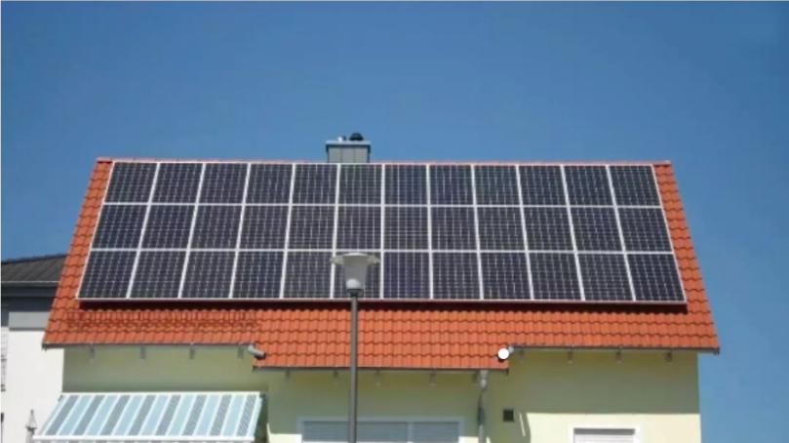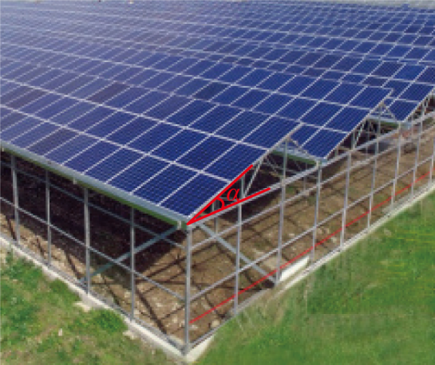
6. 在屋顶和大棚上铺设太阳能电池板,可以（ ）
A. 增加降水量 B. 充分利用太阳能资源 C. 增加居民负担 D. 增强太阳辐射
7. 夹角α达到最大值时,该地所处的节气是（ ）
A. 春分 B. 夏至 C. 秋分 D. 冬至
【答案】6. B 7. D
【解析】
【6题详解】
由题目可知，在屋顶和大棚上铺设太阳能电池板，可以充分利用太阳能资源，故B正确。与增加降水量和增强太阳辐射无关，故AD错误。可以增加农业收入，不会增加负担，故C错误。故选B。
【7题详解】
太阳能板与楼面的夹角与当地正午太阳高度角有关，由图可以看出，夹角α达到最大值时，说明这一天当地的正午太阳高度角最小，该地区位于山东省，地处北温带，一年中当太阳直射在南回归线时的冬至日，正午太阳高度角最小，故D正确，排除ABC，故选D。
【点睛】地球绕太阳转的叫做公转，地球公转的方向是自西向东，地球公转的周期是一年，地球公转产生了季节变化和五带划分及昼夜长短的变化。
极地考察能力彰显着一个国家的科研实力与综合国力。2022年10月31日，中国第39次南极科学考察队乘坐雪龙号从上海赴南极考察，2023年4月返沪。读“雪龙”号科考路线示意图和北极地区图，完成下面小题。
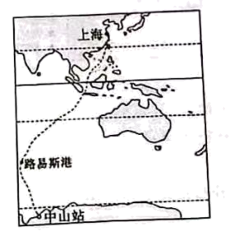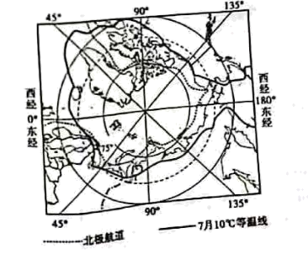
8. 本次前往南极考察的过程中,下列描述正确的是（ ）
A. 雪龙号航线依次经过太平洋、印度洋 B. 从上海至中山站大致向东南方向航行
C. 中山站出现极夜现象，方便观测极光 D. 南极地区冰雪全部融化，地面裸露
9. 下列有关极地地区的叙述,正确的是（ ）
A. 两极科考都选择在11月至次年2月，此时为暖季，白昼长
B. 北极地区比南极地区气温低，降水少,风速大
C. 北极地区大部分7月平均气温在10℃以下
D. 北极航道可全年通航
【答案】8. A 9. C
【解析】
【8题详解】
由图可以看出，雪龙号航线依次经过太平洋、印度洋，故A正确。从上海至中山站大致是向西南方向航行，故B错误。考察期间，中山站然出现极昼现象，不方便观测极光，故C错误。南极地区冰雪会加快融化，但不会全部融化，故D错误。故选A。
【9题详解】
南极科考要选择在11月至次年2月，此时为暖季，白昼长，北极科考要选择在6--8月，故A错误。南极地区以陆地为主，海拔又高，比北极地区气温更低，降水少、风速大，故B错误。北极地区大部分7月平均气温在10℃以下，故C正确。北极航道在北半球冬季时不适合通航，故D错误。故选C。
【点睛】南北极地就是南极和北极。这两极都有深不可测的冰层。冰层的用处很大呢，科学家们说，未来，人们就可以利用冰来研究古时候的天气或预测未来的天气。1.两极的冰川是丰富的淡水资源，如果技术到位可以解决淡水危机，帮助人类生产生活。2.两极蕴含有丰富的矿产资源，如：煤矿。
2023年5月18日-19日，首届中国-中亚峰会在中国陕西省西安市举行,此次元首峰会将推动已制定的发展战略进一步加快落地实施。读图完成下面小题。
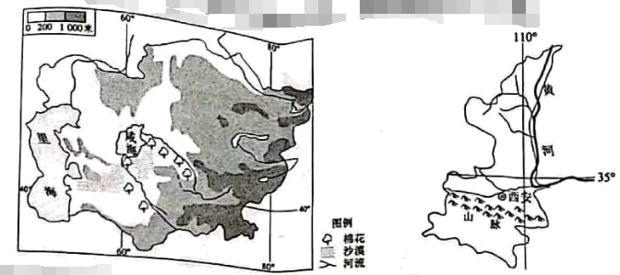
10. 关于中亚地区的叙述，正确的是（ ）
A. 以温带季风气候为主 B. 河流汛期长，流量丰富
C. 地势西北高东南低 D. 棉花主要分布在河流沿岸
11. 陕西省地域特征显著,下列有关表述正确的是（ ）
A. 该省北部地区牦牛成群 B. 该省有我国著名的南北地理分界线
C. 该省不如中亚地区水网稠密 D. 该省与中亚地区均畜牧业发达
【答案】10. D 11. B
【解析】
【10题详解】
由图可知，中亚地区深处大陆内部，以温带大陆性气候为主，故A错误；河流多为内流河，汛期短，水量小，故B错误；中亚以丘陵、平原为主，地势东南高、西北低，故C错误；棉花主要分布在河流沿岸灌溉水源丰富的地区，故D正确。故选D。
【11题详解】
陕西省地域特征显著，该省有我国著名的南北地理分界线秦岭山脉，故B正确；牦牛是青藏高原地区的特有生物，故A错误；陕西省位于季风区，水网比中亚地区稠密，故C错误；陕西省位于我国农耕区，故D错误。故选B。
【点睛】陕西省简称“陕”或“秦”，陕西省的行政中心是西安，著名的古都，周、秦、汉、唐在这里定都。位于中国内陆腹地，东邻山西、河南，西连宁夏、甘肃，南抵四川、重庆、湖北，北接内蒙古，居于连接中国东、中部地区和西北、西南的重要位置。
读日本和澳大利亚简图，结合所学知识,完成下面小题。
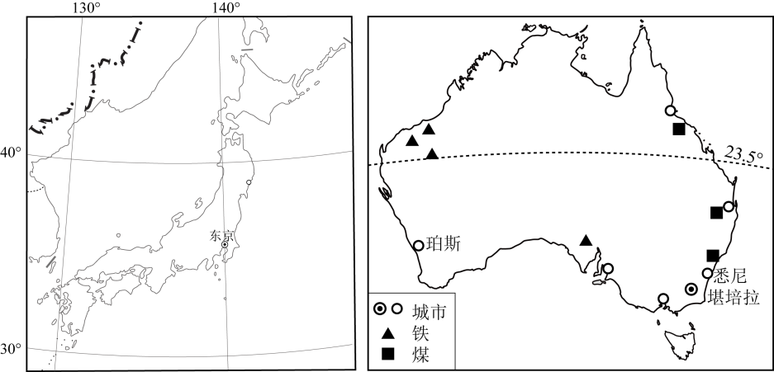
12. 下列地理特征中,属于两国共有的是（ ）
A. 四面临海 B. 以山地、丘陵为主 C. 以大陆性气候为主 D. 森林资源丰富
13. 关于两国的叙述，正确的是（ ）
①均是岛国②均是发达国家③日本工业集中分布在太平洋沿岸④澳大利亚矿产资源主要分布在印度洋沿岸
A. ①② B. ②③ C. ①③ D. ②④
【答案】12. A 13. B
【解析】
【12题详解】
由图可知，日本和澳大利亚都是四面临海，故A正确；日本以山地、丘陵为主，澳大利亚以高原为主，故B错误；日本以季风气候为主，澳大利亚分布最广的是热带沙漠气候，故C错误；日本森林资源丰富，澳大利亚森林覆盖率为20%，故D错误。故选A。
【13题详解】
由图可知，日本是岛国，澳大利亚是独占一块大陆的国家，①错误；日本和澳大利亚均是发达国家，②正确；日本工业集中分布在太平洋沿岸，③正确；澳大利亚矿产资源主要分布在太平洋沿岸，④错误。故B正确，ACD错误。故选B。
【点睛】澳大利亚是世界矿产品的主要出口国之一，生产的矿产品80%以上用于出口，主要销往中国、印度、日本、韩国等亚洲国家。由于矿产品出口占商品出口总额的比重很大，澳大利亚也被称为“坐在矿车上的国家”。
14. 冰岛是欧洲最西部的国家,其自然风光独特，被称为“冰与火之国”，是因为（ ）
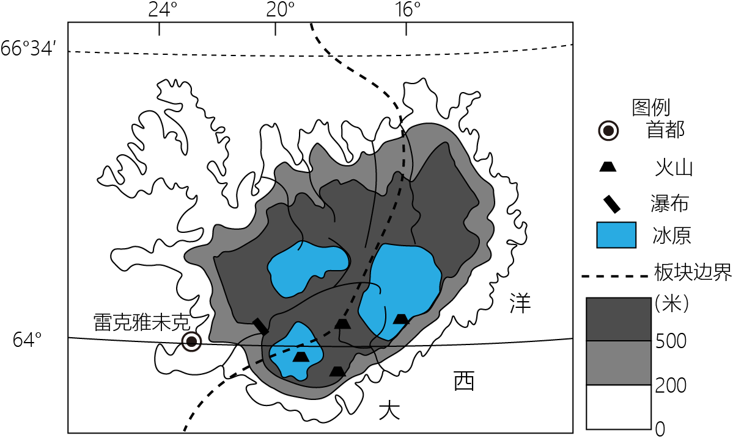
①极夜时间长,气候酷寒②纬度高，气温低，冰原广布③纬度低，气温高，沙漠广布④地处板块交界地带，多火山
A. ①② B. ①③ C. ②④ D. ③④
【答案】C
【解析】
【详解】由图可知，冰岛位于北极圈以南，没有极昼极夜现象，①错误；冰岛主要位于高纬度，气温低，冰原广布，②正确，③错误；冰岛地处板块交界地带，多火山地震，④正确。故C正确，ABD错误。故选C。
今年,凭借特色烧烤火爆“出圈”的山东淄博(36°48N，118*02'E)成为网红城市。读山东省政区示意图，完成下面小题。
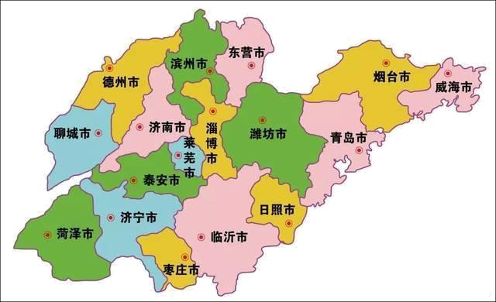
15. 关于淄博烧烤火爆“出圈”的原因，下列说法正确的有（ ）
①位于山东中部，位置适中，交通便利②网络媒体影响③当地政策支持④西邻潍坊蔬菜种植基地，菜品多价格低
A. ①②③ B. ①②④ C. ②③④ D. ①③④
16. 淄博烧烤“现象”对淄博当地带来的积极影响主要体现在（ ）
①增加城市负担②增加当地财政收人③造成交通拥堵④加速产业转型，带动旅游等相关产业发展
A. ①② B. ②④ C. ②③ D. ③④
【答案】15. A 16. B
【解析】
【15题详解】
据图和所学知识分析可知，淄博烧烤火爆“出圈”的原因是淄博位于山东中部，位置适中，交通便利；网络媒体影响；当地政策支持，①②③正确；淄博东邻潍坊蔬菜种植基地，菜品多价格低，④错误。所以A正确，BCD错误。故选A。
【16题详解】
淄博烧烤“现象”对淄博当地带来的积极影响主要体现在增加当地财政收人，加速产业转型，带动旅游等相关产业发展，②④正确；增加城市负担和造成交通拥堵都不是淄博烧烤“现象”对淄博当地带来的积极影响，①③错误。所以B正确，ACD错误。故选B。
【点睛】淄博市山东省辖地级市，Ⅱ型大城市，国务院批复确定的山东区域性中心城市、现代工业城市，重要的石油化工基地。淄博地处中国华东地区、山东省中部，南接临沂，北接东营、滨州，东接潍坊，西接济南，位于黄河三角洲高效生态经济区、山东半岛蓝色经济区两大国家战略经济区与济南都市圈交汇处，是山东半岛城市群核心城市之一。
大岭村位于广州市番禺区珠江口附近,距市中心约20千米。该村有900余年历史，被评为“中国文化历史名村”。下图示意大岭村的聚落空间格局，它体现了人与自然的和谐。据此完成下面小题。
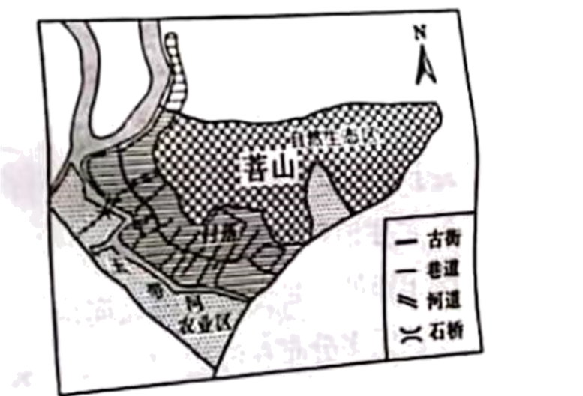
17. 该聚落格局与自然的和谐表现为（ ）
A. 背靠菩山有利于冬季防寒 B. 南临玉带河利于冬季通风
C. 村落巷道的布局不便于联系 D. 自然生态区有利于灌溉
18. 实现“绿”持续发展理念,当地采取的措施中最合理的是（ ）
A. 拆除古代民居，建设现代楼房 B. 大力发展经济，提高农民收入
C. 停止农业活动，封山育林净水 D. 保护传统建筑,发展文化旅游
【答案】17. A 18. D
【解析】
【17题详解】
由图可知，该聚落格局与自然的和谐表现为菩山位于村庄以北，阻挡了冬季南下的冷空气，村庄背靠菩山有利于冬季防寒，A正确；南临玉带河与冬季通风关系不大，B错误；村落巷道的布局主要为南北走向，方便联系，C错误；自然生态区有利于涵养水源，灌溉主要来自于河流，D错误。故选A。
【18题详解】
实现“绿”持续发展理念,当地采取的措施中最合理的是保护传统建筑，发展文化旅游，D正确；完全拆除古代居民不利于文化遗产的保护，A错误；该地聚落为村庄，大力发展经济提高农民收入有可能破坏当地人与自然的和谐，B错误；停止农业活动，封山育林净水做法太绝对，C错误。故选D。
【点睛】由于自然和社会的原因，一些特色鲜明的乡村聚落正在逐渐减少；在钢筋水泥的“城市森林”里，有文化特色的传统民居也被一些高楼大厦所代替。因此，如何保护好聚落中有价值的纪念地、建筑群和遗址，处理好聚落发展与保护的关系，是全人类共同面临的问题。
长江是我国第一大河,长江流城的发展应遵循生态优先、绿色发展理念。读长江流域示意图，完成下面小题。
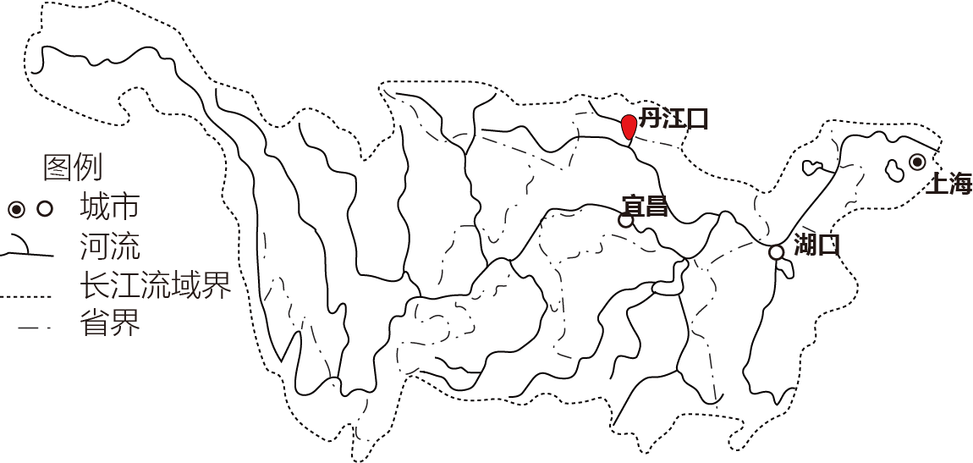
19. 长江干流流经的省级行政区中,肩肩负着“一库净水向北流”使命的是（ ）
A. 皖 B. 赣 C. 鄂 D. 湘
20. 下列有利于“江清水东流的（ ）
①上游退耕还林②中游围湖造田③下游加大重工业生产规模④加强沿线态环境监测
A. ①② B. ②③ C. ③④ D. ①④
【答案】19. C 20. D
【解析】
【19题详解】
“一库净水向北流”是指湖北省作为南水北调中线工程水源区和三峡坝区所在地，肩负着确保“一江清水东流、一库净水北送”的特殊使命。湖北省的简称为鄂，C正确。“皖”为安徽省的简称；“赣”为江西省的简称；“湘”为湖南省的简称，ABD错误，故选C。
【20题详解】
①上游退耕还林、④加强沿线态环境监测利于良好生态环境的建设，从而使“江清水东流"；②中游围湖造田会造成湖泊调蓄能力下降，增加洪涝灾害；③下游加大重工业生产规模会造成河流污染，不利于“江清水东流”。D正确，ABC错误，故选D。
【点睛】湖北是长江干流径流里程最长的省份，是三峡库坝区和南水北调中线工程核心水源区所在地，是长江流域重要的水源涵养地和国家的重要生态屏障。守护一江清水东流，一库净水北送，是湖北必须担起的历史责任。
21. 国家统计局2023年1月17日公布2022年末全国人口数据:2022全国出人口956万65岁以上，死亡人口1041万人，人口自然增长率为-0.60%。读下图,判断以下结论正确的是（ ）
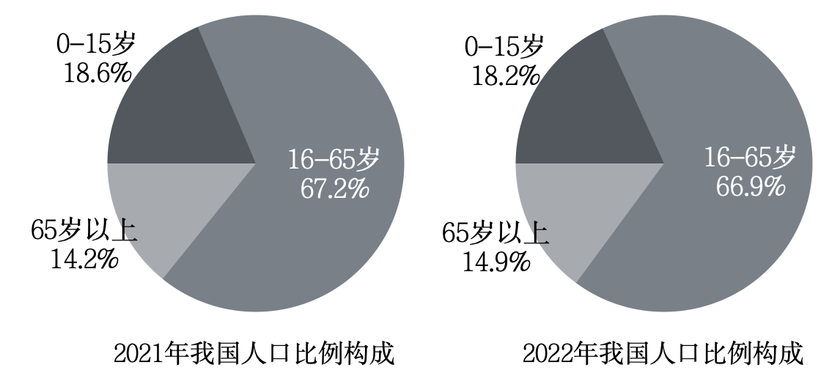
①2022年末人口总数减少②人口口龄结构趋于合理③人口老龄化加剧④劳动力不足
A. ①② B. ①③ C. ②④ D. ①④
【答案】B
【解析】
【详解】由题干可知，2022年我国人口自然增长率为-0.60%，为负增长，人口总数减少，①正确；由图可知，我国青少年人口比重降低，老年人口比重上升，劳动力人口比重下降，人口年龄结构不合理，人口老龄化加剧，②错误，③正确；劳动力人口比重下降，但是占比为66.9%，劳动力仍然充足，④错误。故B正确，ACD错误。故选B。
位于世界屋脊的西藏自治区有着得天独厚的资源禀赋和特色产品。读图完成下面小题。
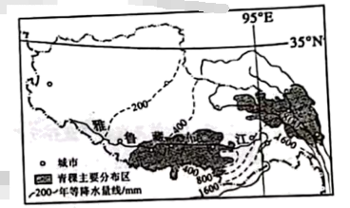
22. 关于该地区的描述，正确的是（ ）
A. 年降水量西北多，东南少 B. 湖泊众多，多为外流湖
C. 发源于本区的河流均自西向东流 D. 城市主要分布在东南部和南部
23. 西藏最重要的粮食作物青稞多种植于河谷地区，主要原因是河谷地带（ ）
A. 降水量大 B. 热量较充足 C. 光照强 D. 人口较稠密
【答案】22. D 23. B
【解析】
【22题详解】
读图可知，西藏年降水量东南多，西北少，A不正确；西藏河湖众多，多为内流湖，B不正确；发源于本区的河流大多自西北流向东南，C不正确；该地区的城市主要分布在东部和南部，D正确。故选D。
【23题详解】
西藏最重要的粮食作物青稞多种植于河谷地区，主要原因是西藏地势高，河谷地带海拔较低，气温较高，热量较充足，比较适合农作物的生长，B正确；降水量大、光照强和人口较稠密都不是西藏的粮食作物青稞多种植于河谷地区的主要原因，ACD错误。故选B。
【点睛】西藏的农作物一般分布在地势较低的河谷地带，主要有青稞、豌豆、小麦等。西藏还是全国重要的牧区，主要牲畜有牦牛、藏绵羊等。
2022年10月16日，党的二十大在北京胜利召开。读图完成下面小题。
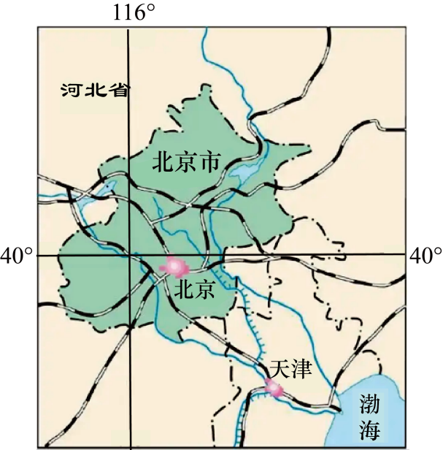
24. 会议召开的季节,在北京可能欣赏到（ ）
A. 玉渊潭桃花盛开 B. 圆明园荷花绽放 C. 香山枫叶变红 D. 故宫银装素裹
25. 下列有关北京市的描述，正确的是（ ）
A. 温带季风气候显著 B. 河流的汛期在春夏季节
C. 北京市的城市职能是国际交往中心 D. 为强化北京市国际大都市的作用，应加速扩大城市规模，增加城市人口
【答案】24. C 25. A
【解析】
【24题详解】
据题干可知，2022年10月16日，党的二十大在北京胜利召开，会议召开的季节是秋季，在北京可能欣赏到香山枫叶变红，C正确；玉渊潭桃花盛开是春季的景观，圆明园荷花绽放是夏季的景观，故宫银装素裹是冬季的景观，都与会议召开的季节不符，ABD错误。故选C。
【25题详解】
据所学知识可知，北京属于温带季风气候，季风气候显著，A正确；北京的河流的汛期在夏秋季节，因为夏秋季节降水多，B错误；北京市的城市职能包括政治中心、文化中心和国际交往中心，C错误；加速扩大北京的城市规模，增加城市人口并不能强化北京市国际大都市的作用，D错误。故选A。
【点睛】北京属于典型温带季风气候，春季干旱多风，夏季高温多雨，秋季晴爽宜人，冬季寒冷干燥。北京年平均气温10—12℃，降水季节分配不均匀，全年大部分降水集中于夏季，七八月常有暴雨。
非选择题(共50分)
26. 2023年是“一带一路”倡议提出十周年。陆上丝绸之路经济带沿线地理环境特征差异明显。阅读图文资料，回答问题。
材料1 “一带一路”途经的主要国家分布示意图及甲、乙两区域图。
材料2 2022年6月,世界首条环沙漠铁路--和若铁路(和田至若羌)建成通车。该铁路地处被称为“死亡之海”的塔克拉玛干沙漠南缘,全长约3/4的路段穿越沙漠、戈壁。
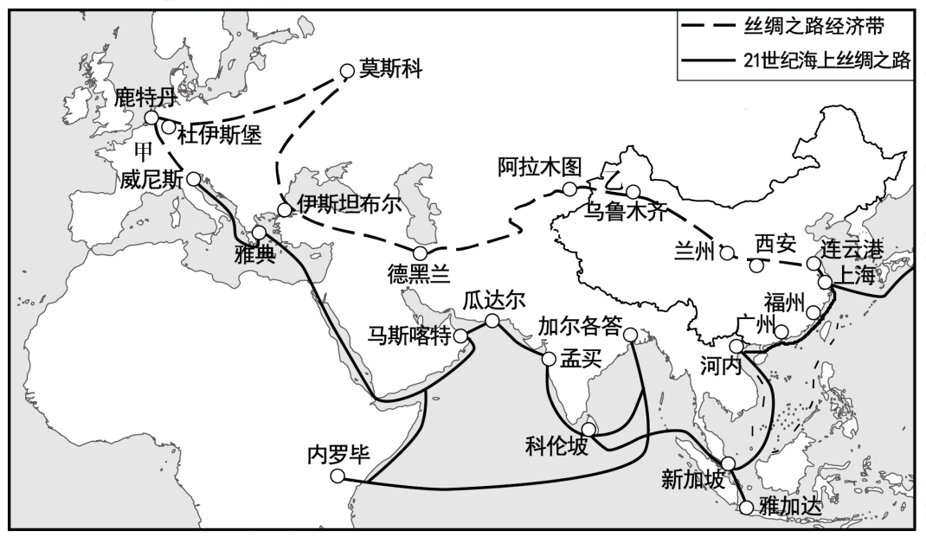
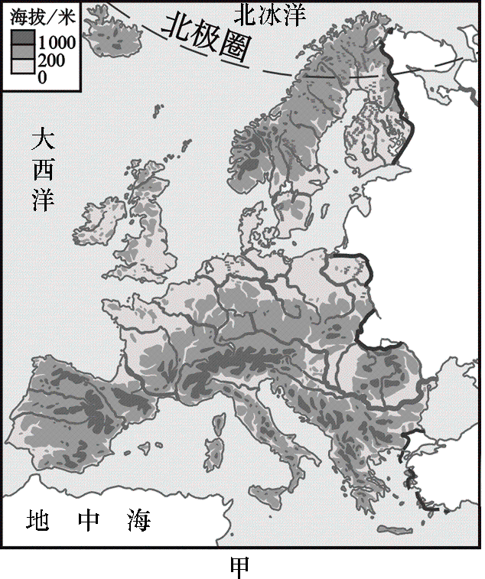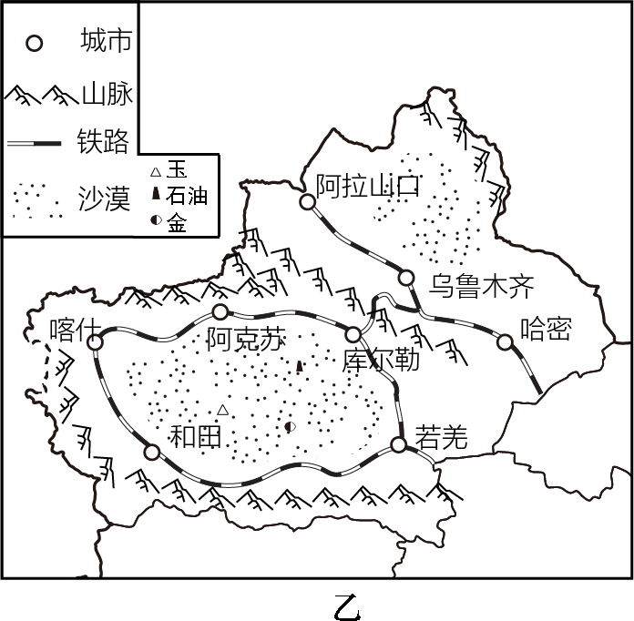
（1）甲、乙均是“一带一路”的核心区域,两区域最为突出的地理位置特征是:甲____乙____。
（2）借助一辆辆满载的中欧班列,甲区域的“跨境奶酪”等乳制品源源不断地输送到中国。请从地形和气候两方面分析甲区域乳制品发达的原因_______。
（3）交通建设一般是遇河架桥。和若铁路未见河流，却修建数座特大桥，其自然原因是____。和若铁路的贯通让“死亡之海”活了起来,分析该铁路的开通对区域发展的有利影响_____。(至少写出两点)
【答案】（1） ①. 濒临海洋，海运便利 ②. 深处内陆，交通不便
（2）甲地区以平原为主，地形平坦，温带海洋性气候全年温和湿润，牧草多汁，畜牧业发达
（3） ①. 流动沙丘广布，让风沙从桥下通过，避免风沙掩埋铁轨 ②. 完善了交通运输网，缩短和田地区群众出行距离；加强与外界文化、信息、物质交流，成为西部地区对外开放的重要通道；将当地的资源优势转化为经济优势，助力脱贫致富等。
【解析】
【分析】本大题以陆上丝绸之路经济带沿线地图为材料，设置了3个问题，涉及我国西部地区与欧洲西部的位置、欧洲西部的气候、农业，西北地区的自然环境、和若铁路的有利影响等内容，考查学生对相关知识的掌握程度。
【小问1详解】
由图可知，甲、乙均是“一带一路”的核心区域，甲区域最突出的位置特征是濒临海洋，海洋运输便利；乙地深处内陆，距海遥远，交通不便。
【小问2详解】
由图可知，甲区域为欧洲西部地区，温带海洋性气候全年温和湿润，适合多汁牧草的生长；地形以平原为主，地形平坦，适合牧草的种植，畜牧业发达，乳制品发达。
【小问3详解】
由图可知，和若铁路途径塔克拉玛干沙漠。和若铁路未见河流，却修建数座特大桥，其自然原因是该区域流动沙丘广布，让风沙从桥下通过，避免风沙掩埋铁轨；交通运输是经济发展的先行官，和若铁路的开通对区域发展的有利影响有：完善了交通运输网，缩短和田地区群众出行距离；加强与外界文化、信息、物质交流，成为西部地区对外开放的重要通道；将当地的资源优势转化为经济优势，助力脱贫致富；带动相关产业发展，促进南疆地区经济繁荣；增进民族团结，维护边疆社会稳定等。
27. 进一步深化中非全面战略合作伙伴关系、推进中非友好合作,我国外交部长秦刚于2023年1月9日-16日应邀访问非洲，读下图回答问题。
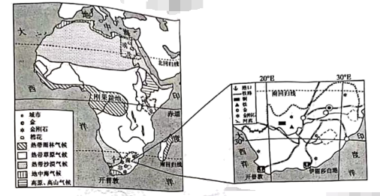
（1）非洲大部分地区位于五带中的_____，气候类型呈以______为轴 ，南北对称分布。肯尼亚与刚果盆地同处于赤道地区，气候类型却不同，其影响因素是_____。
（2）埃及的__(农作物)世界闻名，主要分布在_____。埃及发展该作物的有利自然条件是____。(至少写出两点)
（3）我国外交部长访问非洲期间，开普敦正值______(季节)。我国海信集团选择在开普敦建设南非工业园，其有利条件有哪些____?
【答案】（1） ①. 热带 ②. 赤道 ③. 地形因素
（2） ①. 棉花（长绒棉） ②. 尼罗河沿岸及河口三角洲 ③. 埃及光照充足，有利于农作物光合作用。昼夜温差大，利于营养物质的积累。河流沿岸地区灌溉水源充足，土壤肥沃。河流沿岸地形较平坦，利于耕作。
（3） ①. 夏季 ②. 开普敦位于非洲大陆的最南端，是非洲重要的交通和物流中心，也是重要的商业和金融中心，地理位置优越。交通便利，方便运输。矿产资源丰富，为工业提供了原材料。城市人口较集中，劳动力资源丰富。南非政府提供了优惠政策。工业产品的消费市场广阔。
【解析】
【分析】本题以中非合作为背景设置试题，涉及地理位置、气候、农业、工业等知识，考查学生地理综合分析的能力和素养。
【小问1详解】
非洲主要位于南北回归线之间，绝大部分属于热带，被称为“热带大陆”。非洲气候类型分布规律是：以赤道为中心，呈南北对称分布。刚果盆地为热带雨林气候；肯尼亚由于位于高原地区，地势较高，气温下降，降水减少，形成了热带草原气候。因此是地形因素导致了两地气候类型的差异。
【小问2详解】
埃及的棉花世界闻名，主要分布在尼罗河沿岸和河口三角洲地区，因为埃及气候较干燥，而河流沿岸地区灌溉水源充足，土壤肥沃；此外，河流沿岸地形较平坦，利于耕作；埃及光照充足，有利于农作物光合作用；昼夜温差大，利于营养物质的积累。
【小问3详解】
1月9日-16日期间，太阳直射点位于南半球，正值南半球的夏季，因此此时的开普敦是夏季。开普敦的地理位置优越，位于非洲大陆的最南端，是非洲重要的交通和物流中心，同时也是重要的商业和金融中心。这里交通便利，方便运输，便于与其他国家进行贸易往来。开普敦周边地区矿产资源丰富，为工业提供了原材料。这里城市人口较集中，劳动力资源丰富。南非政府提供了优惠政策，利于企业降低成本、提高竞争力。随着非洲经济的发展，非洲对工业产品需求增加，市场广阔。因此海信集团选择在开普敦建设南非工业园。
28. 阅读图文资料,回答问题。
材料1 咖啡树喜欢高温多雨的环境。南北纬25度之间，年降水量达1600mm~2000mm,海拔500米~2000米且排水良好的山地地区,最适合栽植咖啡树。
材料2 美国本土与巴西地形示意图。
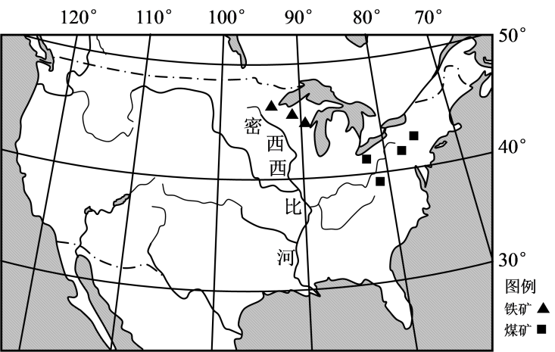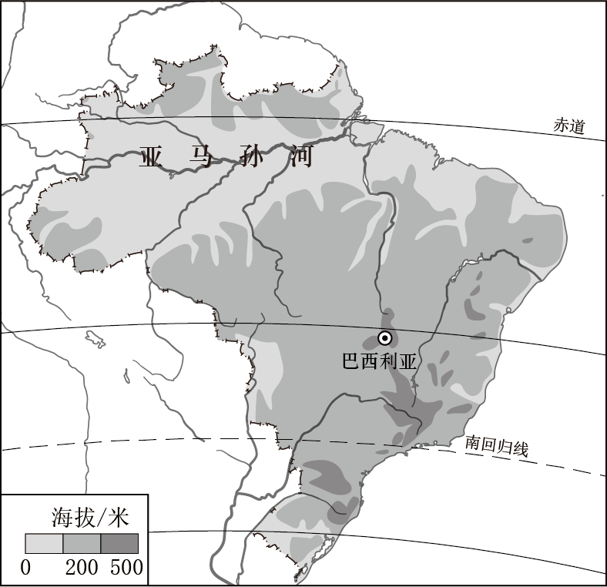
（1）美国需要从巴西大量进口咖啡,其原因____。
（2）由于美国具有_____(自然条件),美国农业生产高度机械化。
（3）密西西比河与亚马孙河两河流中,径流量稳定的是_____，该河流域人口密度_ (大或小),原因是______。
【答案】（1）美国对咖啡需求量大，但是热带地区面积小，热带产品产量不足 （2）地形平坦
（3） ① 亚马孙河 ②. 小
③. 气候过于湿热，不适宜人生存
【解析】
【分析】本大题以美国本土与巴西地形示意图为材料，设置了3个问题，涉及美国的农业、地形、河流，巴西的农业、河流、人口分布等内容 ，考查学生对相关知识的掌握程度。
【小问1详解】
美国需要从巴西大量进口咖啡，其原因是咖啡属于热带经济作物，美国主要位于温带，热带面积狭小，热带经济作物种植少，产量低，需求量大，所以从热带地区巴西大量进口咖啡。
【小问2详解】
由图可知，美国地势东西高，中部低，地势平坦开阔，农业生产高度机械化。
【小问3详解】
密西西比河与亚马孙河两河流中，径流量稳定的是亚马孙河。由图可知，亚马孙河流经热带雨林气候区，全年降水丰沛，径流量变化小；密西西比河主要流经温带大陆性气候区，受降水影响，径流量季节变 化大。亚马孙河流域人口密度小，因为该地区为世界上面积最大的热带雨林区，气候过于湿热，不适宜人生存。
29. 《黄河流域生态保护和高质量发展规划纲要》对贵河流域生态保护和高质量发展作全面系统的部署。读图回答问题。
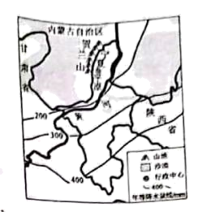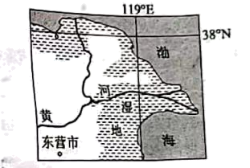
（1）结合图示信息，归纳该区的降水分布规律。
（2）贺兰山被称为宁夏平原的“守护神”，试分析原因。
（3）黄河三角洲是世界上暖温带保存最完善的湿地生态系统。近年来，该三角洲的湿地面积增长速度放缓。结合所学知识分析原因。
【答案】（1）东南向西北递减
（2）阻挡了西北地区沙漠向东南推进
（3）黄土高原水土保持工作取得了成效，黄河的含沙量减少
【解析】
【分析】本题以贵河流域生态保护和高质量发展为材料，涉及贺兰山对宁夏平原的作用，西北地区降水量的分布规律及影响因素，黄河的治理等知识点，考查学生对黄河流域治理的掌握程度。
【小问1详解】
由图可以看出，该地区的降水分布规律是由东南向西北越来越少，这是由于离海越来越远导致的。
【小问2详解】
贺兰山被称为宁夏平原的“守护神”，主要是贺兰山阻挡了西北内陆地区沙漠向宁夏平原推进，使该地区形成了肥沃的农耕区，同时东南部位于夏季风的迎风坡，降水丰富，提供了灌溉水源。
【小问3详解】
黄河三角洲是世界上暖温带保存最完善的湿地生态系统，近年来，该三角洲的湿地增长速度放缓，这是由于黄土高原的水土保持工作取得了成效，黄河含沙量减少，黄河三角洲的湿地增长速度放缓。
30. 珠江三角洲地区是我国开放程度最高、经济活力最强的区域之一,在国家发展大局中具有重要战略地位。读下图回答问题。
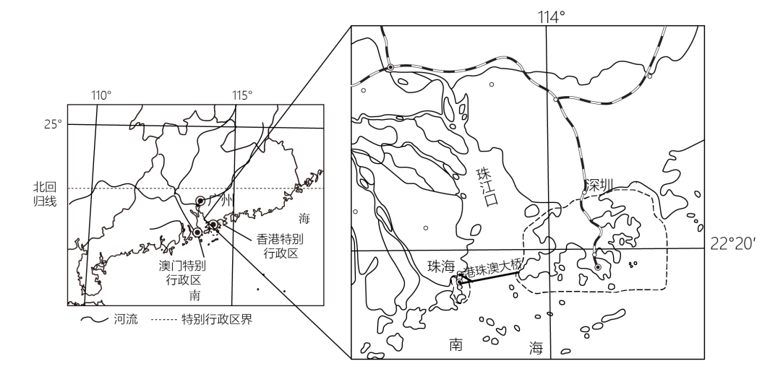
（1）结合图示信息,归纳地区行对外开放有条件(至少两点)
（2）珠江三角洲地区在经济发展中存在的制约因素是_____,解决措施是____(至少写出两点)
（3）港澳与祖国内地的经济合作优势互补、互惠互利。香港的优势是____。
【答案】（1）优越地理位置、政策的优惠以及人文因素的优势。
（2） ①. 矿产资源、能源的缺乏
②. 发展第三产业；内地输送资源和能源；发展核电。 （3）资金、技术和管理
【解析】
【分析】本大题以珠江三角洲地区图为材料，设置了3个问题，涉及珠三角地区的经济条件、制约因素及解决措施、港澳与祖国内地的联系等内容，考查学生对相关知识的掌握程度。
【小问1详解】
由图可知，珠江三角洲地区位于广东省的东南部，毗邻港澳，与东南亚隔海相望，很多地方是侨乡，被称为我国的“南大门”，该地区依靠优越的地理位置、政策的优惠及人文因素的优势，重点发展了外向型经济。
【小问2详解】
珠江三角洲地区在经济发展中存在的制约因素是矿产、能源资源缺乏。解决措施是大力发展商业和旅游业等第三产业；珠三角海陆交通便利，祖国内地为其输送资源和能源；发展核电，如大亚湾核电站、岭澳核电站等。
【小问3详解】
港澳与祖国内地的经济合作优势互补、互惠互利。香港的优势是资金、技术和管理。祖国内地为港澳提供食品、淡水及原料、燃料。

